
Бюджет
Пуховичского района для граждан
на 2025 год

С общей информацией предлагаем ознакомиться
на сайте Министерства финансов Республики Беларусь.

Консолидированный бюджет Пуховичского района на 2025 год

При формировании бюджета Пуховичского района за основу приняты прогнозные параметры социально-экономического развития Республики
на 2025 год с учетом изменений, вносимых в налоговое законодательство.
Приоритетными задачами при формировании бюджета
на 2025 год являлись усиление социальной ориентированности расходов.
С учетом указанных подходов доходы консолидированного бюджета Пуховичского района на 2025 год определены в сумме 177 374,0 тыс. рублей
(в том числе собственные доходы прогнозируются в сумме 166 740,9 тыс. рублей, или 113,4 процента от фактического исполнения бюджета 2024 года).
Безвозмездные поступления из вышестоящих бюджетов в бюджет района планируются в сумме 10 633,1 тыс. рублей (6,0 процента от общей суммы доходов), в том числе: дотации – 9 741,2 тыс. рублей; субвенции
на финансирование расходов по развитию сельского хозяйства
и рыбохозяйственной деятельности – 881,9 тыс. рублей, иные межбюджетные трансферты – 10,0 тыс. рублей.

Структура доходов бюджета

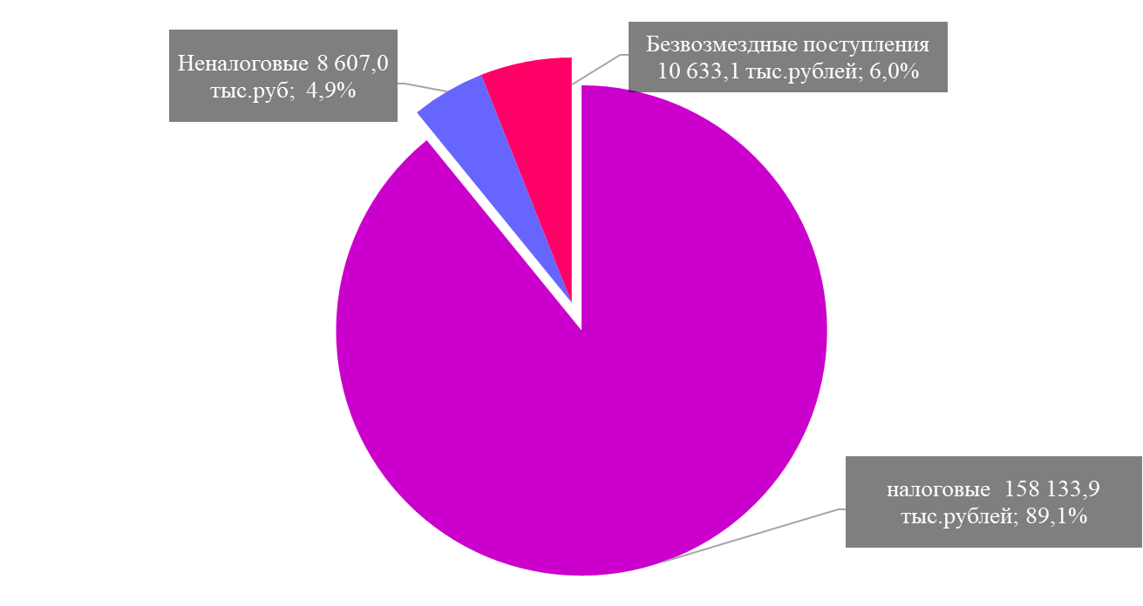
ВСЕГО - 177 374,0 тыс. рублей, в том числе собственные -166 740,9 тыс. рублей

Собственные доходы бюджета на 2025 год спрогнозированы с ростом 113,4% к ожидаемой оценке поступлений текущего года
Дотации - 9 741,2 тыс. рублей; 5,5%;
Субвенции – 881,9 тыс. рублей; 0,5%;
Иные межбюджетные трансферты- 10,0 тыс. рублей.
Основные источники формирования
доходов бюджета

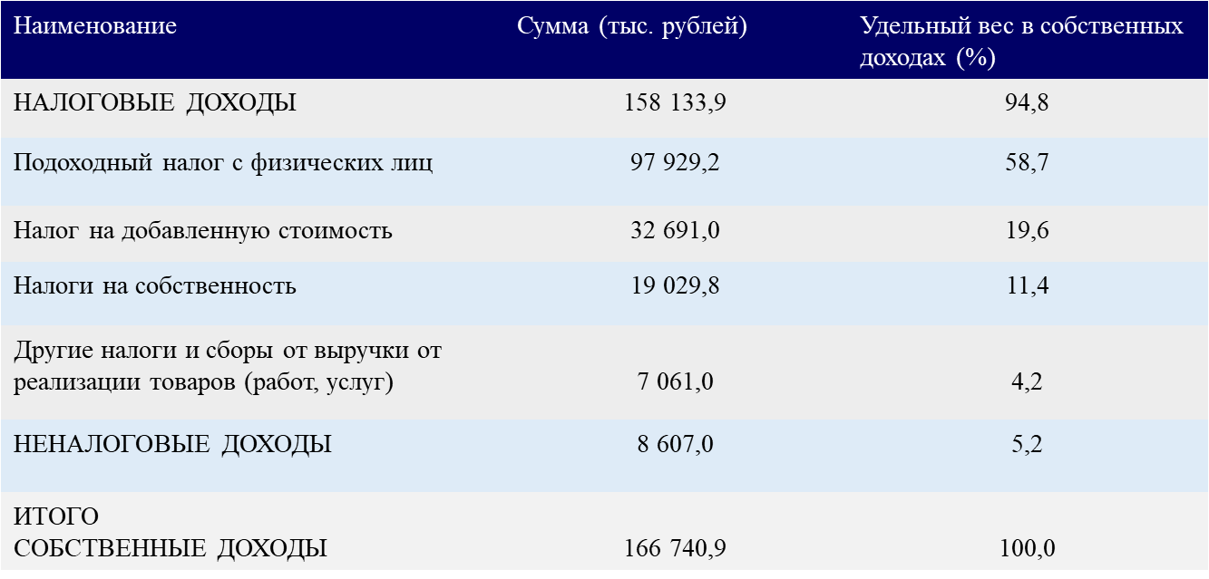

В результате примененных подходов формирования районного и бюджетов сельских Советов и бюджета городского поселка Правдинский планируемые к поступлению в консолидированный бюджет района доходы распределились между бюджетами различных уровней следующим образом.

тыс. рублей
Доходы консолидированного бюджета района  Бюджет | Всего  доходов | в том числе: |  |  |  |  | Удельный вес дотации в общей сумме доходов, %
Доходы консолидированного бюджета района  Бюджет | Всего  доходов | Собственные доходы | Безвозмездные поступления |  |  |  | Удельный вес дотации в общей сумме доходов, %
Доходы консолидированного бюджета района  Бюджет | Всего  доходов | Собственные доходы | всего | дотация | субвенции | иные  межбюджет-  ные трансферты | Удельный вес дотации в общей сумме доходов, %
1. Блонский | 263,9 | 284,6 | -20,6 | 0,0 | 0,0 | -20,6 | –
2. Блужский | 265,4 | 265,4 |  | 0,0 | 0,0 |  | –
3. Голоцкий | 276,1 | 334,6 | -58,5 | 0,0 | 0,0 | -58,5 | –
4. Дубровский сельский бюджет | 204,0 | 204,0 |  | 0,0 | 0,0 |  | –
5. Дукорский сельский бюджет | 301,4 | 433,7 | -132,3 | 0,0 | 0,0 | -132,3 | –
6. Новоселковский сельский бюджет | 266,7 | 266,7 |  | 0,0 | 0,0 |  | –
7. Новопольский сельский бюджет | 260,1 | 260,1 |  | 0,0 | 0,0 |  | –
8. Пережирский сельский бюджет | 305,2 | 386,1 | -81,0 | 0,0 | 0,0 | -81,0 | –
9. Пуховичский сельский бюджет | 282,3 | 282,3 |  | 0,0 | 0,0 |  | –
10. Правдинский поселковый бюджет | 220,1 | 220,1 |  | 0,0 | 0,0 |  | –
11. Руденский сельский бюджет | 331,0 | 331,0 |  | 0,0 | 0,0 |  | –
12. Свислочский сельский бюджет | 405,7 | 405,7 |  | 0,0 | 0,0 |  | –
13. Туринский сельский бюджет | 244,1 | 244,1 |  | 0,0 | 0,0 |  | –
14. Шацкий | 260,4 | 260,4 |  | 0,0 | 0,0 |  | –
15.Районный бюджет | 173 487,7 | 162 562,2 | 10 925,5 | 9 741,2 | 881,9 | 302,4 | 5,6
ВСЕГО | 177 374,0 | 166 740,9 | 10 633,1 | 9 741,2 | 881,9 | 10,0 | 5,5

Безвозмездные поступления из вышестоящих бюджетов
тыс. рублей
Вид поступления | Всего | в том числе:
Вид поступления | Всего | Районный бюджет | Бюджеты сельсоветов  и бюджет городского поселка Правдинский
Дотации | 9 741,2 | 9 741,2 | 0,0
Субвенции на финансирование расходов по развитию сельскохозяйственного производства | 881,9 | 881,9 | 0,0
Иные межбюджетные трансферты | 10,0 | 10,0 | 0,0
ВСЕГО | 10 633,1 | 10 633,1 | 0,0

Исходя из имеющихся ресурсов расходная часть консолидированного бюджета Пуховичского района определена
в сумме 177 374,0 тыс. рублей.

Структура расходов бюджета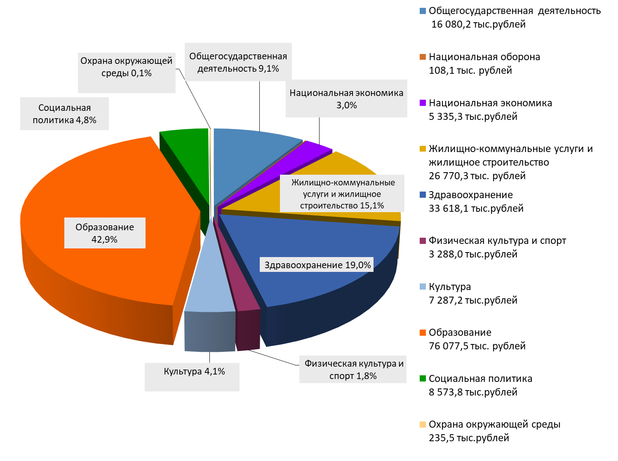

Расходы бюджета Пуховичского района
Наименование расходов | Всего,  тыс. рублей | Удельный вес в общих расходах, % | в том числе:
Наименование расходов | Всего,  тыс. рублей | Удельный вес в общих расходах, % | Районный бюджет,  тыс. рублей | Удельный вес в расходах районного бюджета, % | Бюджеты сельсоветов и городского поселка Правдинский, тыс. рублей | Удельный вес в расходах сельских и поселкового бюджетов, %
Общегосударственная деятельность | 16 080,2 | 9,0 | 13 209,8 | 7,6 | 2 870,4 | 73,9
госорганы общего назначения | 8 532,9 | 4,8 | 5 716,2 | 3,3 | 2 816,7 | 72,5
резервные фонды | 3 616,4 | 2,0 | 3 574,6 | 2,1 | 41,8 | 1,1
иные общегосударственные вопросы | 3 930,9 | 2,2 | 3 919,0 | 2,2 | 11,9 | 0,3
Национальная оборона | 108,1 | 0,1 | 108,1 | 0,1
Национальная экономика | 5 335,3 | 3,0 | 5 205,1 | 3,0 | 130,2 | 3,3
сельское хозяйство, рыбохозяйственная деятельность | 3 012,0 | 1,7 | 3 012,0 | 1,7
транспорт | 1 147,3 | 0,7 | 1 147,3 | 0,7
топливо и энергетика | 948,8 | 0,5 | 948,8 | 0,5
имущественные отношения | 167,2 | 0,1 | 37,0 |  | 130,2 | 3,3
туризм | 60,0 |  | 60,0
Охрана окружающей среды | 235,5 | 0,1 | 235,5 | 0,1
Жилищно – коммунальные услуги и жилищное строительство | 26 770,3 | 15,1 | 25 884,6 | 14,9 | 885,7 | 22,8
жилищное строительство | 4,4 |  | 4,4
жилищно-коммунальные услуги | 26 765,9 | 15,1 | 25 880,2 | 14,9 | 885,7 | 22,8
Здравоохранение | 33 618,1 | 19,0 | 33 618,1 | 19,4
Физическая культура и спорт | 3 288,0 | 1,9 | 3 288,0 | 1,9
Культура | 7 287,2 | 4,1 | 7 287,2 | 4,2
Образование | 76 077,5 | 42,9 | 76 077,5 | 43,9
Социальная политика | 8 573,8 | 4,8 | 8 573,8 | 4,9
ВСЕГО | 177 374,0 | 100,00 | 173 487,7 | 100,00 | 3 886,3 | 100,00

Первоочередные расходы
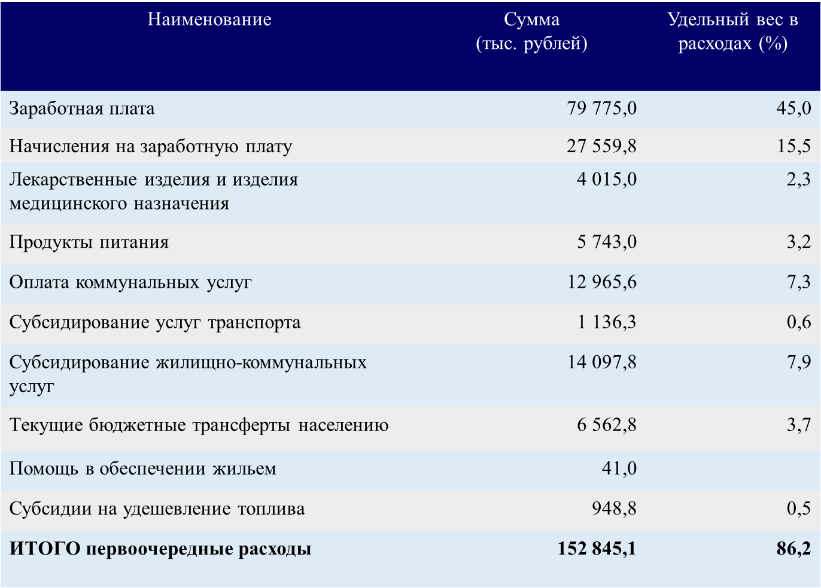

Национальная экономика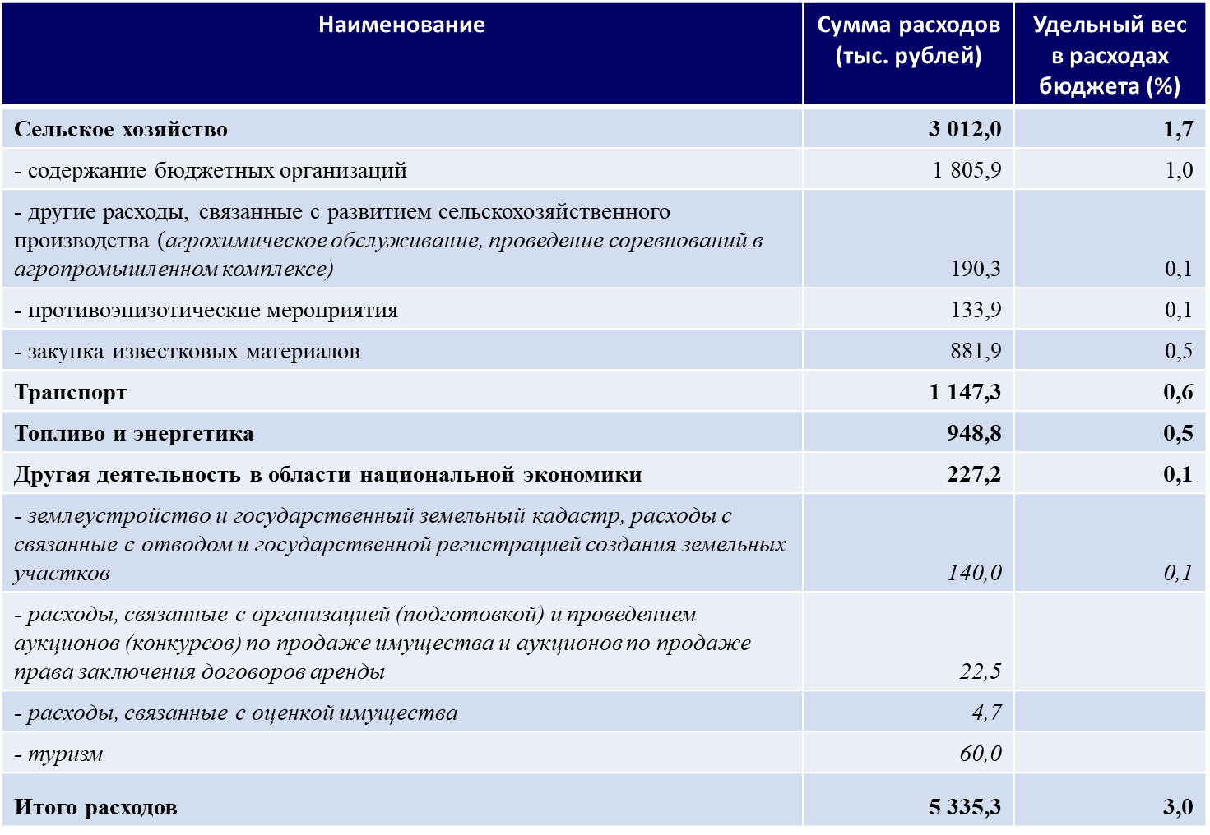

Расходы на жилищно-коммунальное хозяйство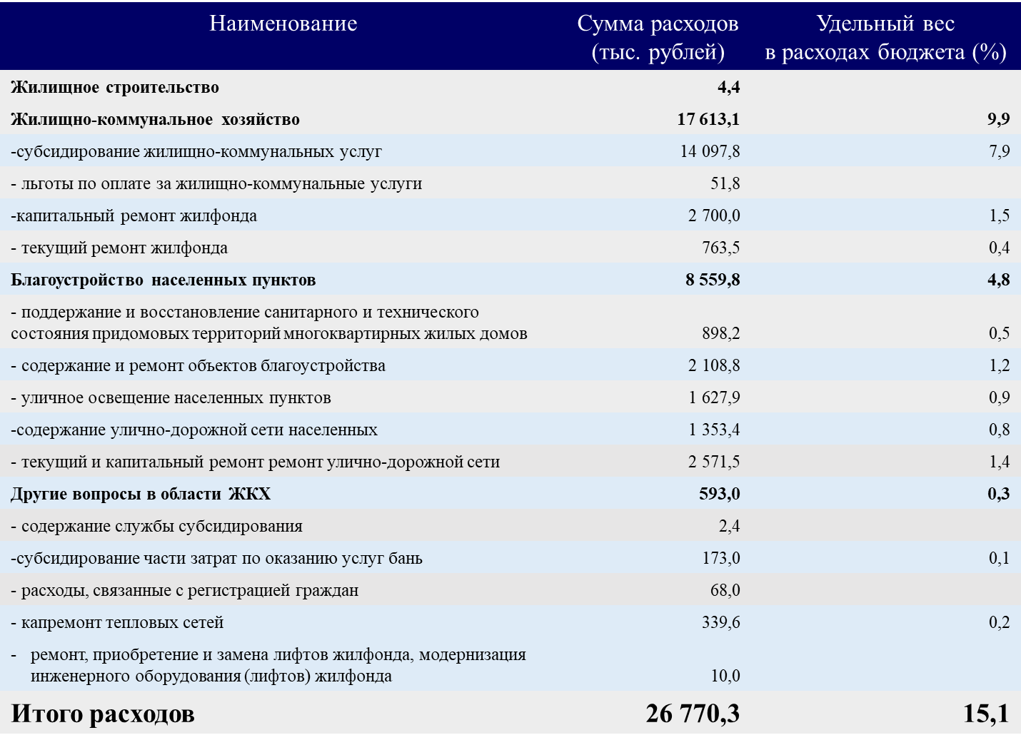

На финансирование отраслей социальной сферы и мероприятий по социальной защите населения в бюджете района планируются средства в сумме 128 844,6 тыс. рублей, или 72,6% всех расходов бюджета.

Расходы на социальную сферу
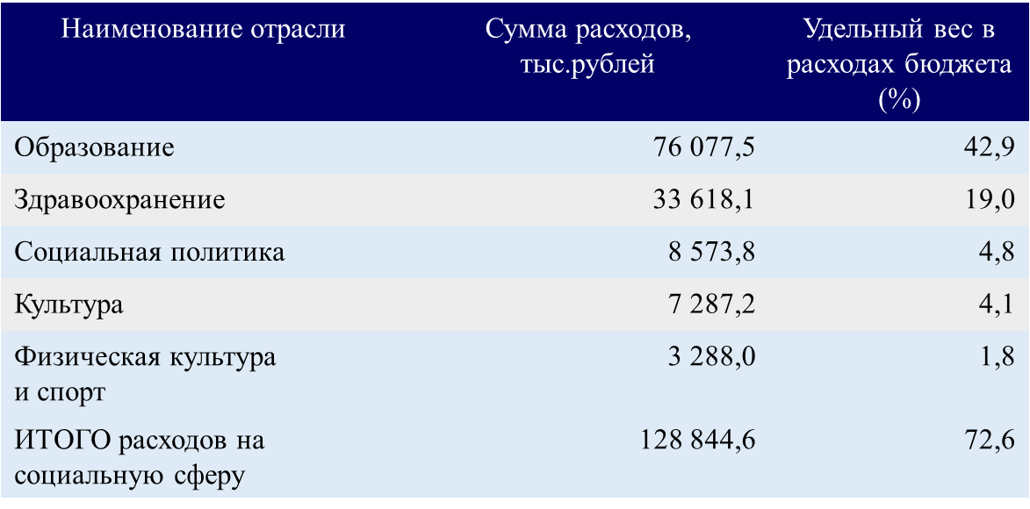

Бюджет района на 2025 год позволит обеспечить ресурсами исполнение обязательств, принятых на местном уровне, реализацию государственных гарантий, финансовую сбалансированность и социальную стабильность.

